
МІНІСТЕРСТВО ОСВІТИ I НАУКИ УКРАЇНИ
НАЦІОНАЛЬНИЙ ТЕХНІЧНИЙ УНІВЕРСИТЕТ УКРАЇНИ
«КИЇВСЬКИЙ ПОЛІТЕХНІЧНИЙ ІНСТИТУТ
ІМЕНІ ІГОРЯ СІКОРСЬКОГО»
ФАКУЛЬТЕТ БІОМЕДИЧНОЇ ІНЖЕНЕРІЇ
КАФЕДРА БІОМЕДИЧНОЇ КІБЕРНЕТИКИ

Практичне заняття №1
з дисципліни «Об’єктно-орієнтоване програмування»
на тему: «Реалізація класів, конструктори та деструктори»

Варіант №1

Виконав:
студент гр. БС-51
Бабенко В.О.
Перевірив:
ст. викладач каф. БМК
Сердаковський В.С.

Зараховано від ___.___._______

___________________________
(підпис викладача)

Київ-2017
Завдання:
- Вивчити теоретичні відомості щодо створення класів та об’єктів мовою програмування C++.
- Відповідно до свого варіанту розробити клас та відповідну діаграму класів в нотації UML для описаних в завданні характерних даних, визначити конструктор користувача, за допомогою якого можна ініціалізувати всі поля визначеного класу, а також методи для зміни значень кожного із полів:
Створити клас, що характеризує студента: прізвище, ім’я, по батькові, дата народження, адреса, телефон, факультет, курс.
- Розробити програмний додаток, в якому необхідно створити об’єкт, що є екземпляром визначеного в завданні класу, та ініціалізувати його поля за допомогою створеного конструктора користувача, вивести інформацію про створений об’єкт на екран, змінити значення полів об’єкта за допомогою викликів відповідних методів класу, після чого знову вивести інформацію про модифікований об’єкт на екран, видалити створений об’єкт.
- Скласти і захистити звіт.

□ Практичне заняття без зауважень

□ Практичне заняття має зауваження:
□ несвоєчасний захист
□ присутні зауваження до UML діаграми:
□ діаграма класу не відповідає коду
□ виконані не за стандартом:
□ атрибути
□ відношення
□ багатостатність
□ інші зауваження:
_____________________________________________________________
_____________________________________________________________
□ присутні зауваження до коду:
□ задача завдання вирішена хибно
□ код програми не компілюється
□ хибно задані специфікатори доступу
□ помилки у визначенні конструкторів / деструкторів
□ використано глобальні змінні
□ статичні змінні при роботі з масивами
□ оформлення коду
□ присутні зайві символи «{» та «}»
□ інші зауваження:
_____________________________________________________________
_____________________________________________________________
□ невірні відповіді на запитання:
□ №1 □ №2 □ №3 □ №4 □ №5
□ №6 □ №7 □ №8 □ №9 □ №10
□ маються інші зауваження:
__________________________________________________________________
__________________________________________________________________
__________________________________________________________________
__________________________________________________________________

Блок-схема
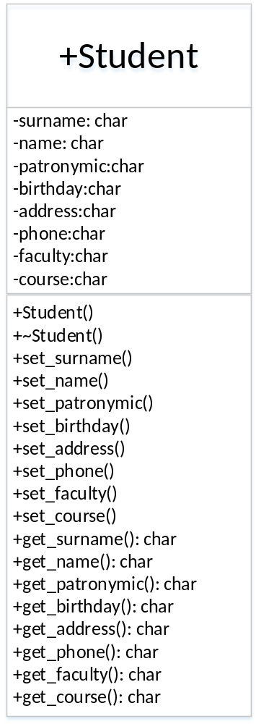
Лістинг програми
#include <string.h>
#include <iostream>
using namespace std;
#pragma warning (disable:4996)

class Student
{
private:
char*surname;
char*name;
char*patronymic;
char*birthday;
char*address;
char*phone;
char*faculty;
char*course;
public:
Student(char*cur_s, char*cur_n, char*cur_pat, char*cur_b, char*cur_a, char*cur_ph, char*cur_f, char*cur_c) :surname(cur_s), name(cur_n),
patronymic(cur_pat), birthday(cur_b), address(cur_a), phone(cur_ph), faculty(cur_f), course(cur_c)
{
surname = new char[strlen(cur_s) + 1];
strcpy(surname, cur_s);
name = new char[strlen(cur_n) + 1];
strcpy(name, cur_n);
patronymic = new char[strlen(cur_pat) + 1];
strcpy(patronymic, cur_pat);
birthday = new char[strlen(cur_b) + 1];
strcpy(birthday, cur_b);
address = new char[strlen(cur_a) + 1];
strcpy(address, cur_a);
phone = new char[strlen(cur_ph) + 1];
strcpy(phone, cur_ph);
faculty = new char[strlen(cur_f) + 1];
strcpy(faculty, cur_f);
course = new char[strlen(cur_c) + 1];
strcpy(course, cur_c);
}
~Student()
{
delete[] surname;
delete[] name;
delete[] patronymic;
delete[] birthday;
delete[] address;
delete[] phone;
delete[] faculty;
delete[] course;
}
void set_surname(char*cur_s)
{
if (surname != NULL)
{
delete[] surname;
surname = new char[strlen(cur_s) + 1];
strcpy(surname, cur_s);
}
else
{
surname = new char[strlen(cur_s) + 1];
strcpy(surname, cur_s);
}
}

void set_name(char*cur_n)
{
if (name != NULL)
{
delete[] name;
name = new char[strlen(cur_n) + 1];
strcpy(name, cur_n);
}
else
{
name = new char[strlen(cur_n) + 1];
strcpy(name, cur_n);
}
}

void set_patronymic(char*cur_pat)
{
if (patronymic != NULL)
{
delete[] patronymic;
patronymic = new char[strlen(cur_pat) + 1];
strcpy(patronymic, cur_pat);
}
else
{
patronymic = new char[strlen(cur_pat) + 1];
strcpy(patronymic, cur_pat);
}
}

void set_birthday(char*cur_b)
{
if (birthday != NULL)
{
delete[] birthday;
birthday = new char[strlen(cur_b) + 1];
strcpy(birthday, cur_b);
}
else
{
birthday = new char[strlen(cur_b) + 1];
strcpy(birthday, cur_b);
}
}

void set_address(char*cur_a)
{
if (address != NULL)
{
delete[] address;
address = new char[strlen(cur_a) + 1];
strcpy(address, cur_a);
}
else
{
address = new char[strlen(cur_a) + 1];
strcpy(address, cur_a);
}
}

void set_phone(char*cur_ph)
{
if (phone != NULL)
{
delete[] phone;
phone = new char[strlen(cur_ph) + 1];
strcpy(phone, cur_ph);
}
else
{
phone = new char[strlen(cur_ph) + 1];
strcpy(phone, cur_ph);
}
}

void set_faculty(char*cur_f)
{
if (faculty != NULL)
{
delete[] faculty;
faculty = new char[strlen(cur_f) + 1];
strcpy(faculty, cur_f);
}
else
{
faculty = new char[strlen(cur_f) + 1];
strcpy(faculty, cur_f);
}
}

void set_course(char*cur_c)
{
if (course != NULL)
{
delete[] course;
course = new char[strlen(cur_c) + 1];
strcpy(course, cur_c);
}
else
{
course = new char[strlen(cur_c) + 1];
strcpy(course, cur_c);
}
}
char*get_surname()
{
cout << "Фамилия: ";
return surname ;
}
char*get_name()
{
cout << "Имя: ";
return name;
}
char*get_patronymic()
{
cout << "Отчество: ";
return patronymic;
}
char*get_birthday()
{
cout << "Дата рождения: ";
return birthday;
}
char*get_address()
{
cout << "Адрес: ";
return address;
}
char*get_phone()
{
cout << "Моб. телефон: ";
return phone;
}
char*get_faculty()
{
cout << "Факультет: ";
return faculty;
}
char*get_course()
{
cout << "Курс: ";
return course;
}
void show()
{
cout << "Фамилия: " << surname << endl
<< "Имя: " << name << endl
<< "Отчество: " << patronymic << endl
<< "Дата рождения: " << birthday << endl
<< "Адрес: " << address << endl
<< "Моб. телефон: " << phone << endl
<< "Факультет: " << faculty << endl
<< "Курс: " << course << endl;
}
};

int main()
{
setlocale(LC_ALL, "Russian");
Student Babenko("Бабенко","Виталий","Олегович","31.12.1997","г. Вишневое, ул. Машиностроителей 15A, кв. 195","+380635656379","ФБМИ","Второй");
Babenko.show();
Babenko.set_surname("Басик");
cout << Babenko.get_surname() << endl;
return 0;
}
Результат програми
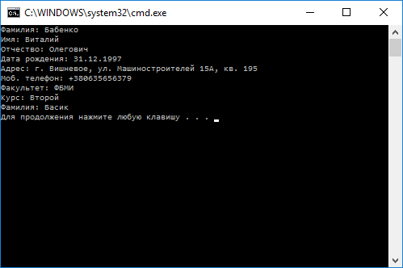
Контрольні запитання
1. Що таке клас, навіщо він потрібен?
Клас – це асбтрактний тип даних з вікдритим інтерфейсом і прихованою внутрішньою реалізацією.
2. Що таке об’єкт?
Об’єкт – це структура даних, яка містить опис властивостей зовнішього об’єкта програмування.
3. Як пов’язані між собою класи і об’єкти в програмі.
Клас є шаблоном для об’єкта, що описує його структуру і поведінку. В програмі клас виступає в ролі типу даних, а об’єкт є його змінною.
4. Що таке інкапсуляція?
Інкапсуляція – це механізм, що об’єднує дані та код (що маніпулює цими даними), та захищає їх від зовнішього втручання чи неправильного використання.
5. За рахунок чого реалузіється захист від несанкіонованного доступу до даних?
За рахунок специфікатора доступу private.
6. Чим відрізняються поля від змінних?
Поля це ті ж самі змінні, але прив’язані до класу всередині нього.
7. Що визначають методи класу?
Поведінку об’єкта.
8. Перелічити, чим можуть бути поля класу.
Як і звичайні змінні можуть бути будь-яким типом даних.
9. Що таке конструктор, навіщо він потрібен?
Конструктор – це функція-член класу, яка викликається автоматично при створенні статичного чи динамічного об’єкта класу. Він ініціалізує об’єкт і змінні класу.
10. Що таке деструктор, навіщо він потрібен?
Деструктор – це протилежна до конструктора функція-член класу, яка викликається автоматично при знищенні об’єкта.

